Основы работы в пакете Statistica
Запуск и основное меню
Для запуска используется файл C:\STAT\STA_WIN.EXE, вызывающий основное меню. Все процедуры разбиты на модули, они независимы и можно вызывать один или несколько сразу.
Switch to – переключиться на один из выбранных модулей.
Customize list – список выбранных модулей пользователя.
Append – добавить выбранные модули к существующему меню. Replace – заменить старый список новыми выбранными модулями. Cancel – закрыть это окно. Add/Remove –инсталлировать новые модули. CTRL – выбор одновременно нескольких модулей.

Ввод исходных данных
Создание нового файла – File/New Data. Open – открыть. Save – сохранить. Exit – выход.
Edit – правка, View – вид, Window – работа с окнами. Help – справка.
Настройка на один режим. View/Font – задать шрифт.
View/Color – задать цвета. Вы выбираете цвет для текста и фона и оцениваете на образце результаты.
Info Box – информационный блок; ToolBar – панели инструментов; Row names и Column Names – имена строк и столбцов; Data Area – исходные данные. Highlight – выделяемые значения. При расчетах будут выделяться красным цветом величины, на которые следует обратить внимание. Это и есть Highlight .
Lines – цвет миллиметровки. Main – в промежутке между названиями столбцов, grid vert – вертикальная сетка, grid horiz – горизонтальная.
Каждый файл данных может содержать одну строку заголовка, которая отображается в области заголовка таблицы исходных данных и используется для пометки отчетов,· несколько строк комментариев или примечаний к файлу.
View / Titles – заголовок таблицы. Щелкнуть быстро дважды и в верхней строке ввести имя.
View/ Toolbar /On – включить вывод на экран панели инструментов или выключить (off). Right … - ее месторасположение. Large Button – большие кнопки.
Эти установки действуют только на выбранный файл, они не являются генеральными.
Если необходимо их сделать генеральными – Options /Display. Они войдут в силу при новом открытии пакета.

При щелчке по кнопке открывается окно для ввода заголовка, примечания и списка сохраненных при работе с этим файлом других файлов. Файл с расширением sel хранит внешние установки, с расширением stg – графики.
В системе STATISTICA данные организованы в виде наблюдений и переменных. Данные представлены в виде электронной таблицы, хранятся с расширением sta. Строки называются случаями ( cases, наблюдения), столбцы – переменными (vars). Данные вводят только по столбцам. Для ввода текстовых значений используют механизм двойной записи. Автоматически открывается таблица 10*10.

Кнопка Vars используется для работы со столбцами и содержит следующие команды:
Add – добавить столбцы. Number of v – сколько добавить, after – после какого столбца.
Move - изменить порядок следования столбцов. В окне указать с какого номера по какой и куда. From – с какого столбца, to – до какого, after – после какого вставить.
Copy – копировать, причем не только значения, но и формулы, форматы… From – с какого столбца, to – до какого, after – после какого вставить.
Delete – удалить столбец или группу выделенных. Выделять можно. Как в excel – по заголовкам.
Current Specs – текущие установки, спецификации . Основное окно для задания свойств одной переменной.
All specs – можно изменить название и формат всех переменных сразу.
Text values – ввод текстовых переменных по механизму двойной записи.
Date values – операции для работы с датами, собрать из трех столбцов дату или «растащить» ее отдельно на дни, месяцы, годы.
Recalculate – пересчет значений по формулам, если были изменены данные.
Shift –сдвиг вверх или вниз. Forward – выделенный столбец поднимается вверх, Backward – вниз опускаются остальные столбцы, тем самым этот поднимается как бы вверх.
Rank – ранжирование или сортировка значений.
Recode – ввести кодировку, например, города с населением более 1000000 отмечаем цифрой 1 , от 500000 до 100000- цифрой 2.

Кнопка Cases
Add – добавить строки, Move – переместить, Copy – копировать, Delete – уничтожить; Cases name – ввести имена для строк, например, фамилии, отменить имена – кнопка 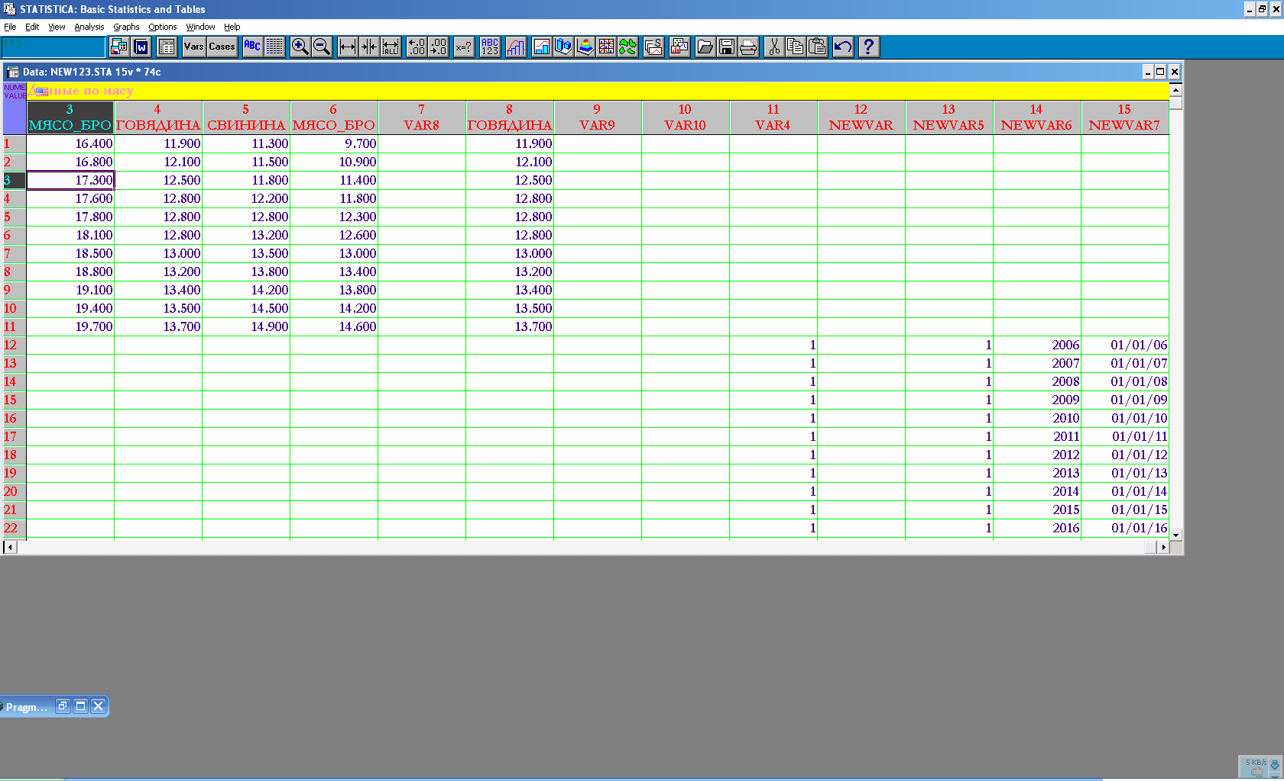

Изменение структуры таблицы:
- Удалить лишние столбцы: Vars
- Удалить или добавить лишние строки.
- Скопировать данные из Excel.
- Задать свойства каждого столбца. Для этого вызвать меню Current Specs. В строке Name – ввести имя переменной, длина не более 8 символов.
MDcode – код пропущенных значений. Чем заполнять ячейки, если данных нет. Во всех модулях включена опция, что делать с отсутствующими данными. Автоматически число равно – 9999.
Column width – длина столбца, но можно и вручную.
Decimals – количество знаков после запятой. Их можно изменить и с помощью кнопок.
Category – категории:
Number – числовой; date – даты; Time – время; scientific – научный, т.е. числа в степени; 3*10³; currency – денежный; причем будет та денежная единица, которая принята в панели управления, в Языке и региональных стандартах. Percentage - %.
В нижней части экрана можно ввести формулы или метки для переменных.
Если ширины колонки недостаточно для отображения данных, появляются звездочки, колонку растянуть.
Можно связать данные в Excel и St. Для этого:
- Выделить диапазон данные в Excel и выполнить Правка/Копировать.
- Открыть окно St и выполнить Edit/Paste link – специальная вставка. Если данные изменяются в пакете Excel, они автоматически изменяются во втором.
- Если нужно разорвать связь – Edit /links – Cancel – разорвать связь; Update Now – возобновить.

Ввод текстовых значений.
Вызвать Vars/Text Values – клавиша INS – создает текстовую строку. Перемещение клавишей Tab. В первом столбце вводят текст, во втором кодировку.
В таблице исходных данных можно переключать отображение с числовых значений на текстовые и наоборот с помощью кнопки панели инструментов Текстовые значения .
Мы можем произвести самые простые расчеты с уже введенными данными. Например, найти их сумму, определить максимальные и минимальные значения. Для этого выделить столбец данных, щелкнуть правой кнопкой мыши, выбрать в контекстном меню. В последних строках таблицы появятся значения.
Выполним задание. Перенести данные из Excel в пакет Статистика, задать по своему усмотрению внешний вид, найти сумму, среднее арифметическое первого числового столбца, минимум и максимум второго.
Используйте кодировку текстовых величин для их ввода.

Расчет по формулам
=v0 – создается столбец с номерами строк. Используются + - / * и **(^) – возведение в степень. Кнопка Function – все функции.

Window/ScrollSheet Manager – задает количество одновременно открытых окон с расчтеами;
Window/Graph Manager задает количество одновременно открытых окон с графиками.

Построение графиков
Графические файлы имеют расширение *stg. Их основное отличие от обычных графических изображений состоит в том, что они содержат не только картинку, но и всю информацию, необходимую для настройки графика и анализа данных. Здесь записаны все представленные на графике данные, их связи, уравнения подгонки, параметры внедренных объектов, связи графиков и рисунков и т. п.
Открыть меню Graph/Custom Graph. Пользовательские графики. Пользовательский график дает возможность отобразить любую заданную пользователем комбинацию значений из таблиц исходных данных или таблиц результатов (а также из любой комбинации их строк и/или столбцов). В меню предлагается пять типов таких графиков: 2М пользовательские графики, ЗМ пользовательские последовательные графики, ЗМ пользовательские диаграммы рассеяния и поверхности, пользовательские матричные графики и пользовательские пиктографики. При выборе одного из них открывается соответствующее диалоговое окно, где для отображения на графике можно задать диапазон данных текущей таблицы. Содержание этого диалогового окна зависит от выбранного типа пользовательского графика.
Scatterplot – точечный, Line Plot – линейный, Step Plot –ступенчатый, Bar X – столбчатая диаграмма.
Модификация шрифта – двойной щелчок по строке заголовка. Bottom – надписи внизу, right, left – слева, справа.
- Выбираем 2dGraphs
Задаем по каким данным строятся графики. В строке Plot1 – задать вид графика, затем, что отложить по оси Х и У, для этого щелкнуть дважды и указать в разделе Get From – по строкам или столбцам строятся графики. Максимум – 4. Правой мышкой по фону – General Layout.
General layout – разметка графиков. В подменю Graph Type выбрать тип графика, titles – заголовки и подписи осей, Scales – оси, причем, если выбрать Scaling – manual, то ось можно настраивать вручную. Max, Min и Step.
Titles – задать в первой строке какой заголовок, во второй – его текст.
Gridlines – сетка. Data Labels –точки помечаются на графике метками. Border – граница. Date labels – надписи над точками. Border – граница. Background – фон.
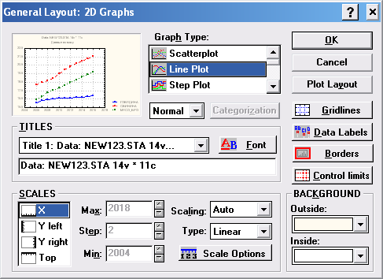
Scale options вызывает настройку осей. Scaling – выбрать автоматическая ось или manual (ручная).
Major, minor tickmarks – засечки на шкале. Inside, outside – внутренние и внешние. Crossed – пересекающие оси. Copy to other axes – нужно ли распространить на другие оси. Copy to opposite axis – нужно ли копировать для противоположной оси.
Shift the axis – нужно ли сдвигать ось, ось Х сдвигается вниз. Можно задавать положительные и отрицательные. Scale libe – задает вид линии, которая рисует ось.
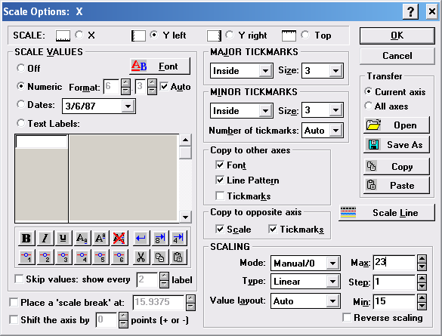
Change Plot layout . Fit – подгонка поверхностей и контуров. Аппроксимируется поверхность, которая описывает исходные данные. Options – задание опций подгонки. Stiffness – задает качество подгонки. Next plot – следующий график, previous – предыдущий. С помощью Custom function можно задать собственный вид графика в виде y=2*x+3.
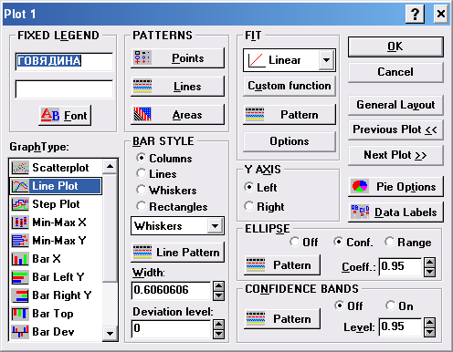
Если выбрать ellipse, то появится изображение эллипса, который вписывает в себя 95% точек.
3D sequential Graph - графики строятся последовательно вместе . Все аналогично, но с помощью Plot layout можно задать легенду.
3D XYZ – обычные трехмерные графики.
Создание и изменение легенды Щелкнуть по легенде и выбрать move legend. Затем правая мышка и Edit Text…
Для любого графика работает Screen Catcher – выделить часть графика, затем выполнить команду Edit / paste. Вставится в левый верхний угол, после этого можно двигать, увеличивать размеры. Delete Object – удаление .

